10 ДНЕВНОЕ МЕНЮ
двухразовое питание (завтрак, обед)
для возрастной группы 7-11 лет и 12-18 лет
1 ДЕНЬ
ЗАВТРАК
Салат из свеклы с чесноком  Макаронные изделия отварные  Колбасные изделия отварная с соусом  Хлеб высший сорт  Чай с сахаром  Кондитерские изделия | 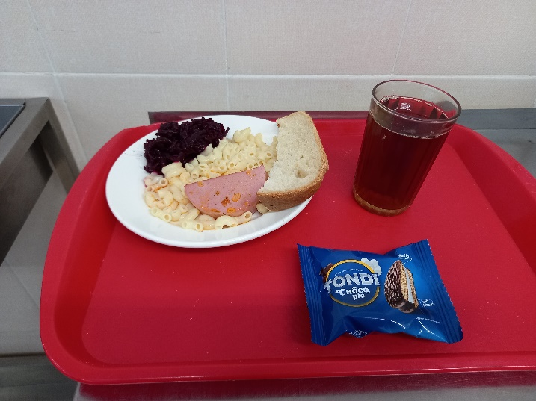
ОБЕД
Салат с соленым огурцом и зеленым горошком  Щи из свежей капусты  Каша гречневая  Гуляш с мясом  Хлеб пшеничный  Хлеб ржаной  Компот из свежих фруктов | 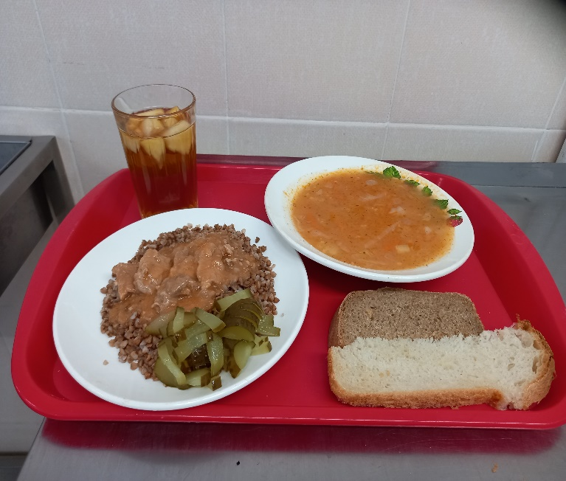

2 ДЕНЬ
ЗАВТРАК
Огурец консервированный  Рагу овощное с мясом  Хлеб высший сорт  Компот из свежих фруктов  Сырная палочка | 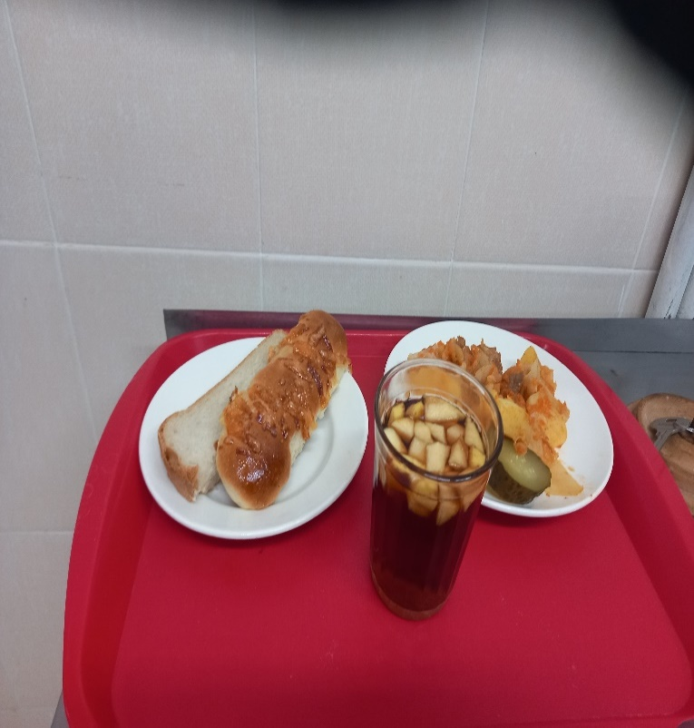
ОБЕД
Салат из свежей капусты с соленным огурцом  Борщ с капустой и картофелем  Рис отварной  Рыба минтай запеченный с соусом  Хлеб пшеничный  Хлеб ржаной  Сок фруктовый  Булочка Домашняя | 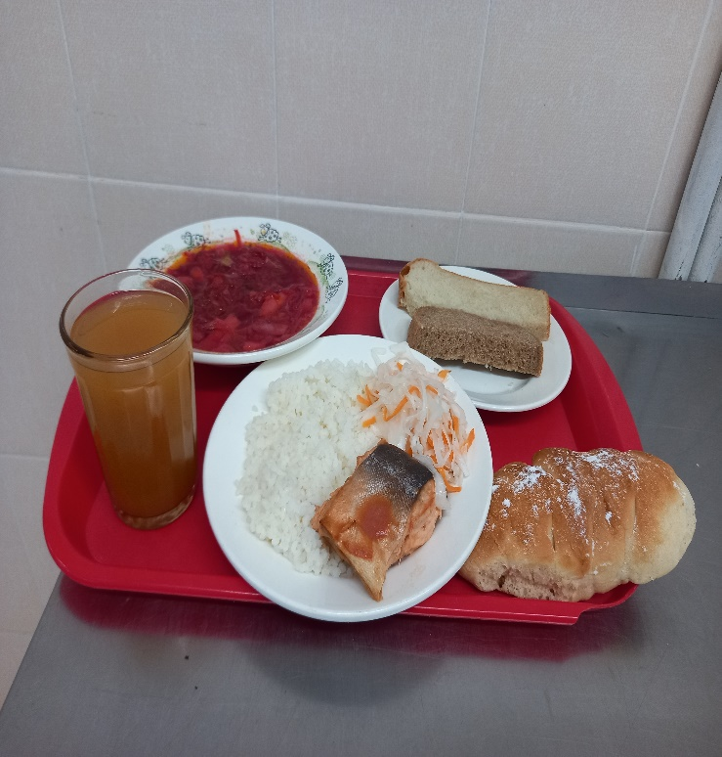

3 ДЕНЬ
ЗАВТРАК
Каша перловая рассыпчатая  Котлета мясная  Хлеб высший сорт  Какао с молоком сгущенным  Булочка с курагой | 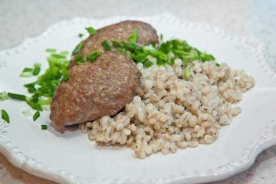  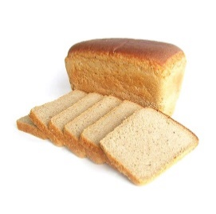  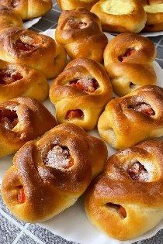  
ОБЕД
Винегрет овощной  Суп рассольник с мясом тушенным  Макаронные изделия отварные  Печень тушеная в соусе  Хлеб пшеничный  Хлеб ржаной  Чай с сахаром  Пирог манник | 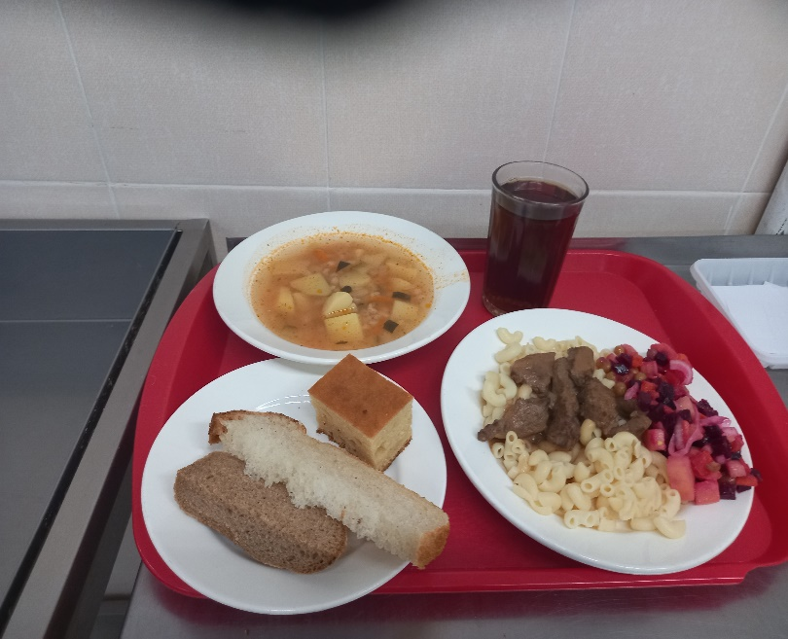

4 ДЕНЬ
ЗАВТРАК
Огурец консервированный  Голубцы ленивые  Хлеб высший сорт  Компот из свежих фруктов  Кондитерские изделия |   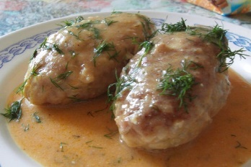  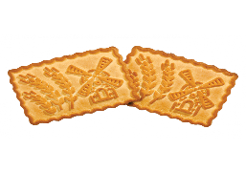  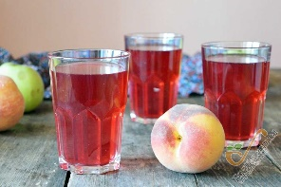  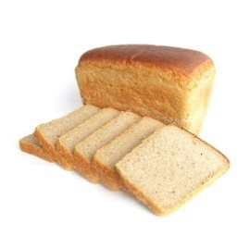
ОБЕД
Салат из моркови с чесноком  Суп гороховый в в/в колбасой  Плов с мясом  Хлеб пшеничный  Хлеб ржаной  Сок фруктовый  Кондитерское изделие | 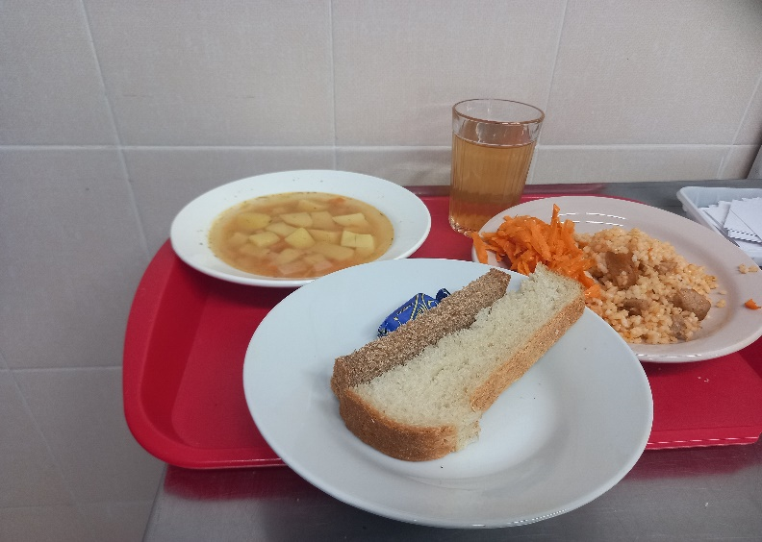

5 ДЕНЬ
ЗАВТРАК
Запеканка творожная рисовая  Какао с молоком сгущенным  Йогурт | 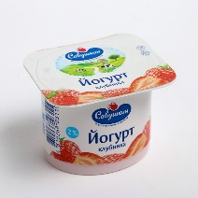  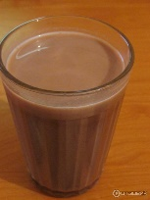  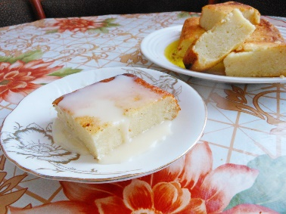
ОБЕД
Салат из морской капусты  Суп картофельный с рыбными консервами  Пюре картофельное  Капуста, тушенная со свининой (бигус)  Хлеб пшеничный  Хлеб ржаной  Компот из свежих фруктов  Кондитерское изделие | 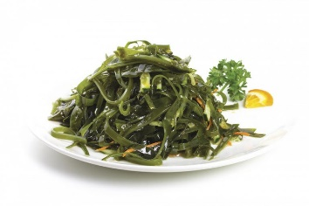  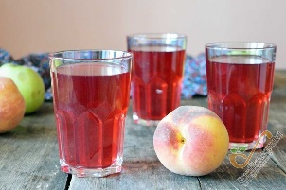  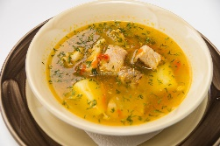  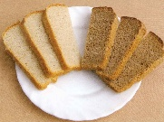  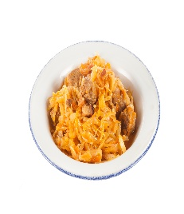  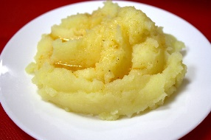

6 ДЕНЬ
ЗАВТРАК
Салат из моркови с чесноком  Макаронные изделия отварные  Колбасные изделия отварная с соусом  Хлеб высший сорт  Чай с сахаром  Кондитерское изделия | 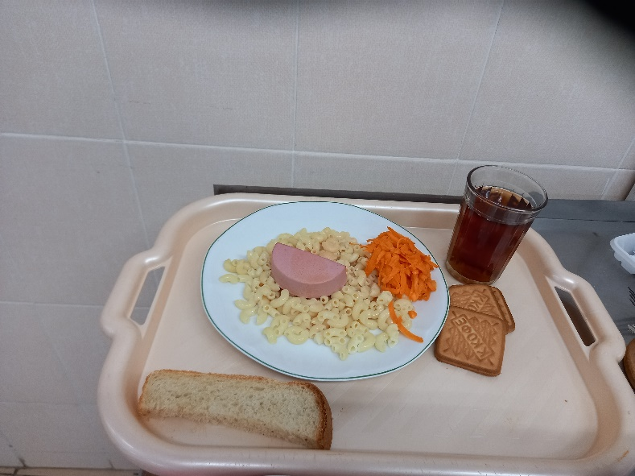
ОБЕД  Салат с соленым огурцом и зеленым горошком  Солянка по-домашнему  Пюре картофельное  Печень тушеная в соусе  Хлеб пшеничный  Хлеб ржаной  Чай с сахаром  Кондитерское изделие | 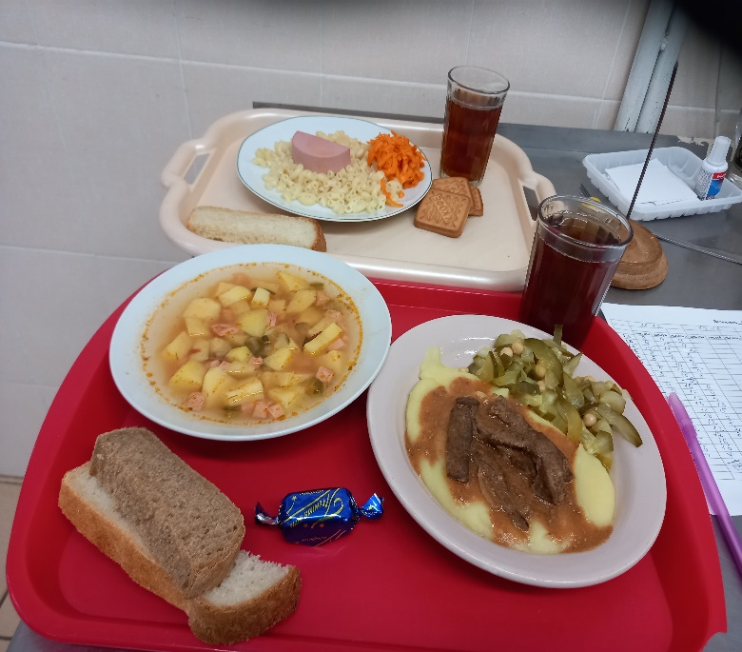

7 ДЕНЬ
ЗАВТРАК
Каша ячневая с маслом  Бутерброд с сыром с маслом  Йогурт  Какао с молоком сгущенным  Ватрушка с творогом | 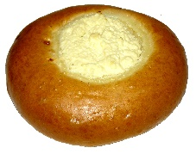  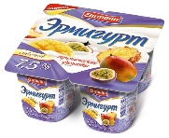  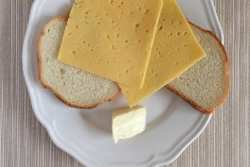  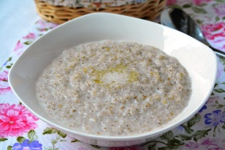
ОБЕД
Салат из свеклы с чесноком  Рассольник Петербургский  Каша гречневая  Тефтели мясные  Хлеб пшеничный  Хлеб ржаной  Сок фруктовый  Кондитерские изделия | 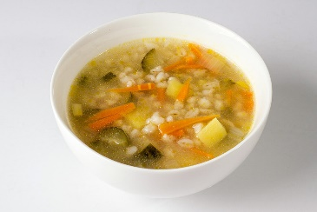  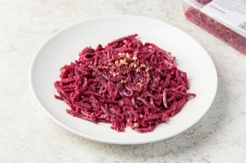  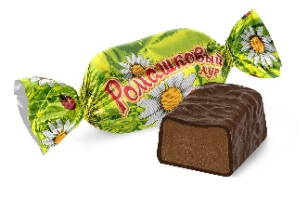  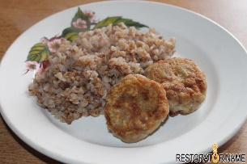

8 ДЕНЬ
ЗАВТРАК
Запеканка творожная рисовая  Какао с молоком сгущенным  Бутерброд с маслом  Сладкая колбаска | 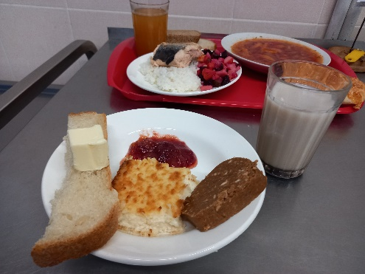
ОБЕД
Винегрет овощной  Борщ из свежей капусты  Рис отварной  Рыба горбуша запеченная с соусом  Хлеб пшеничный  Хлеб ржаной  Сок фруктовый  Сырная палочка | 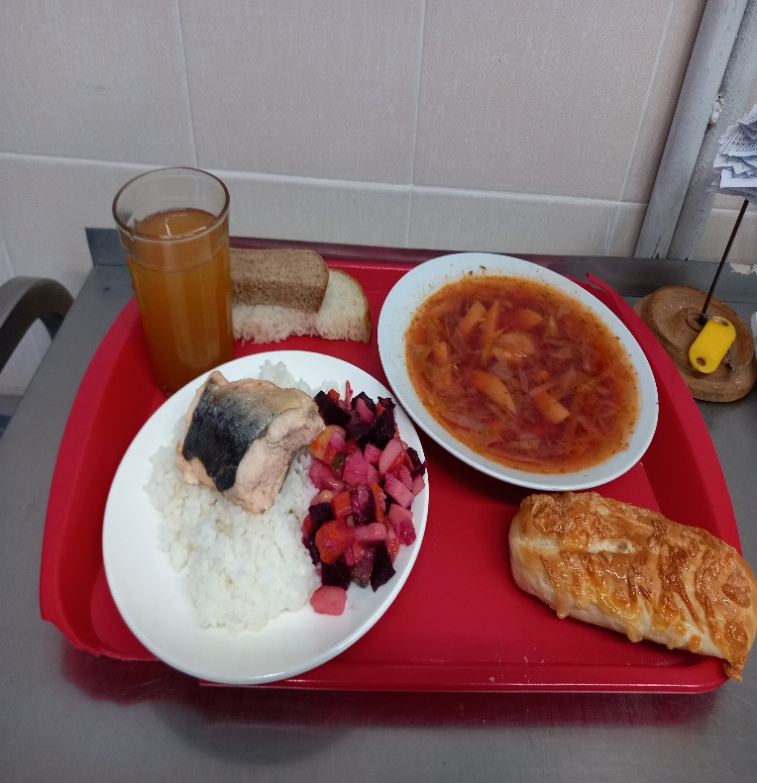

9 ДЕНЬ
ЗАВТРАК
Салат из свежей капусты  Жаркое по-домашнему  Хлеб высший сорт  Чай с сахаром  Кондитерское изделия | 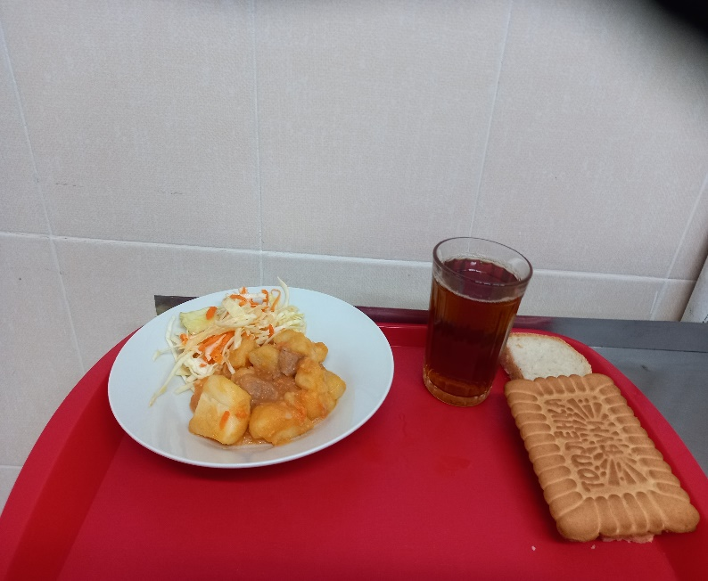
ОБЕД
Салат из моркови с чесноком  Суп с макаронными изделиями  Капуста тушенная со свининой (бигус)  Хлеб пшеничный  Хлеб ржаной  Сок фруктовый  Пирог манник | 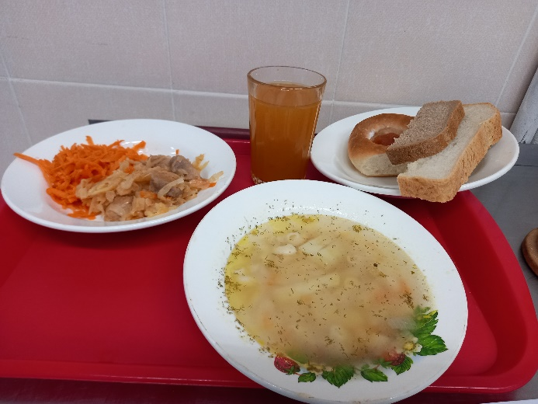

10 ДЕНЬ
ЗАВТРАК
Салат из свеклы с чесноком  Плов с мясом  Хлеб высший сорт  Чай с сахаром  Кондитерское изделие | 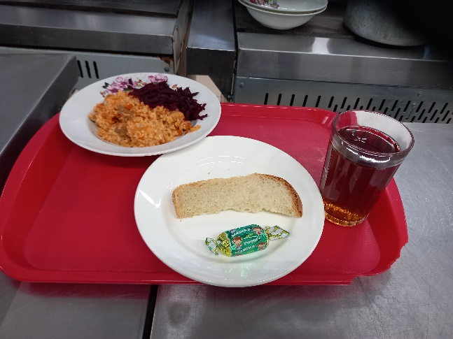
ОБЕД
Огурец консервированный  Суп с рисовой крупой  Овощи тушеные (свекла)  Котлета мясная  Сок фруктовый  Хлеб пшеничный  Хлеб ржаной  Булочка Домашняя | 